1. 회원가입 부분 - 비밀번호 확인 input창 추가하였습니다

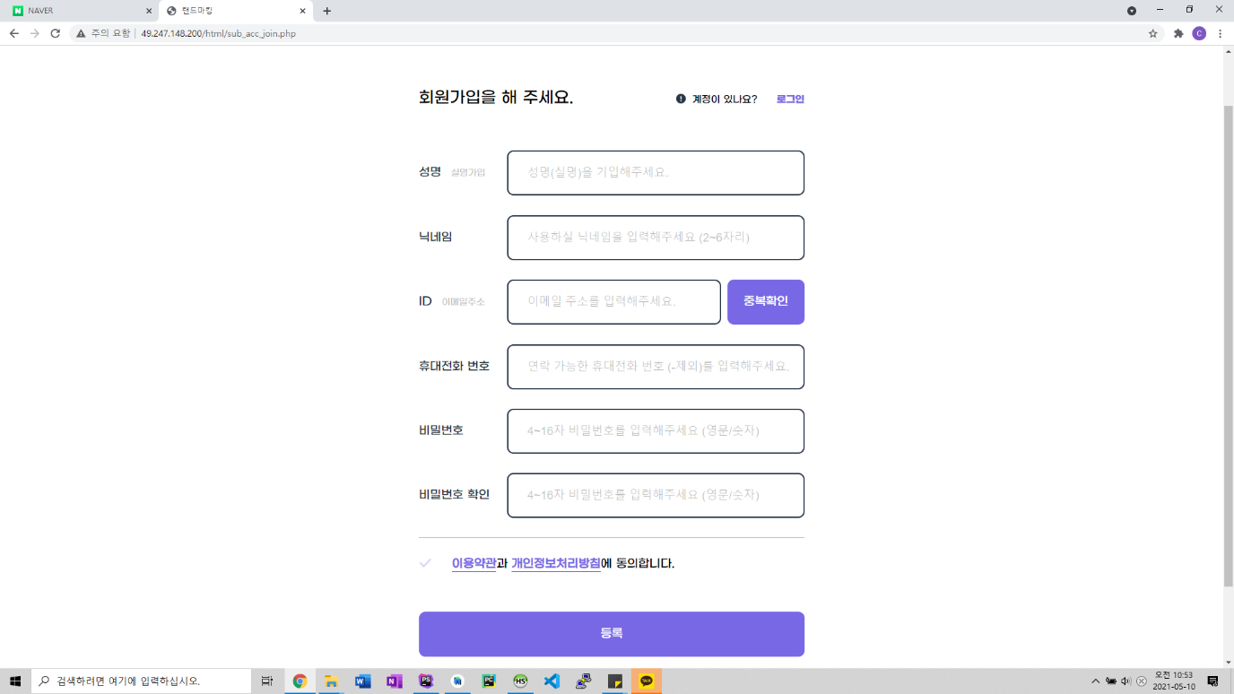

2. 메인화면 로그인 시 -> 로그아웃 추가하였습니다

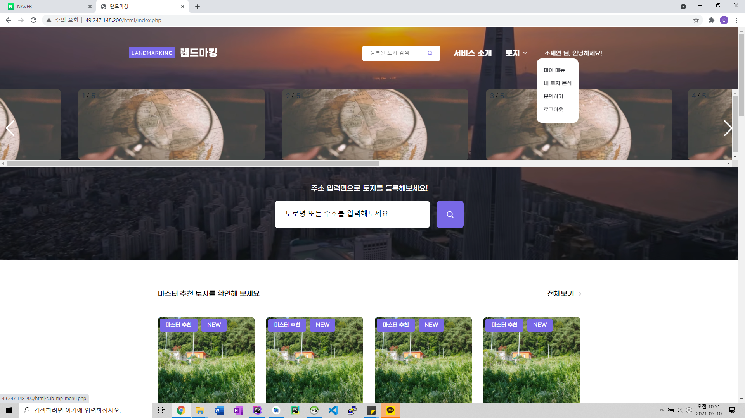

3. 비밀번호 찾기화면 – 아이디, 성명, 휴대전화 번호 입력 시 -> 임시 비밀번호 발급

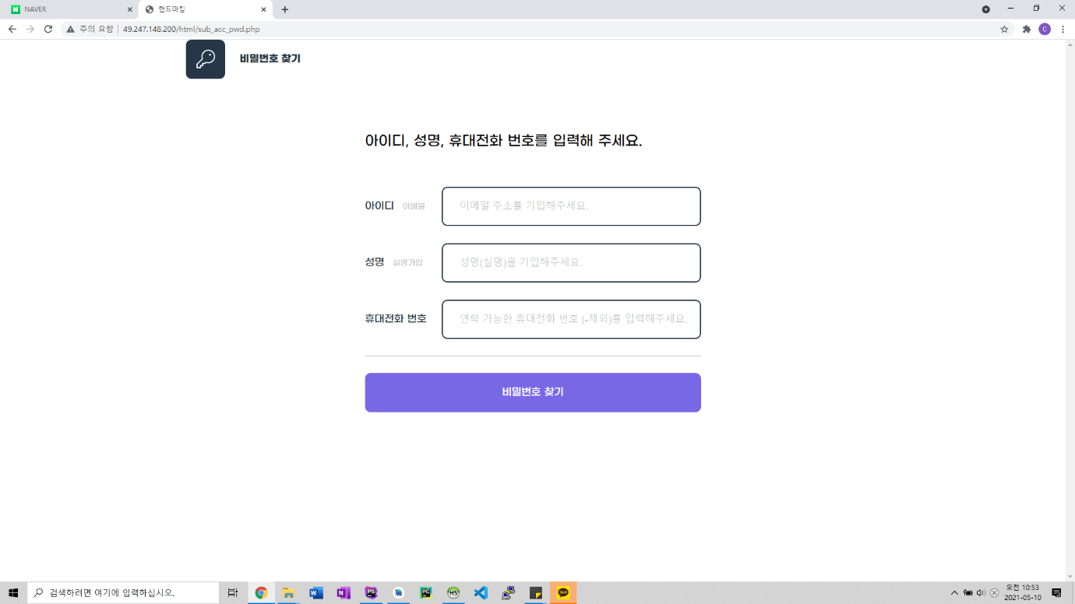

4. 보안상의 이유로 비밀번호 변경은 따로 버튼을 두어 해당 버튼을 클릭하면 모달창이 나타나고, 변경할 비밀번호와 변경할 비밀번호 재입력을 통해 최종적인 비밀번호 변경을 해야합니다. 따라서 마이페이지에 비밀번호 변경 버튼과 해당 버튼을 클릭했을 시 나타나는 모달창을 만들어주시면 감사하겠습니다.

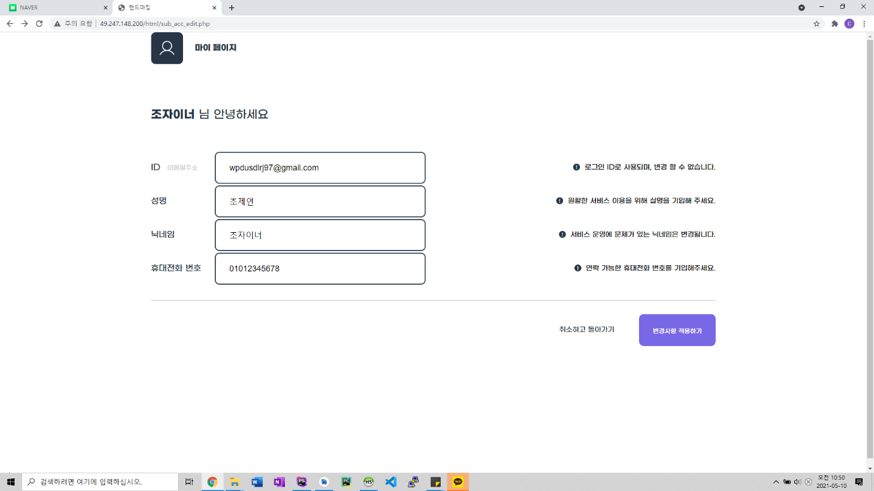

5. 모달창의 반응형이 적용되지 않아서 적용부탁드리겠습니다 (아이디,비밀번호 찾기)

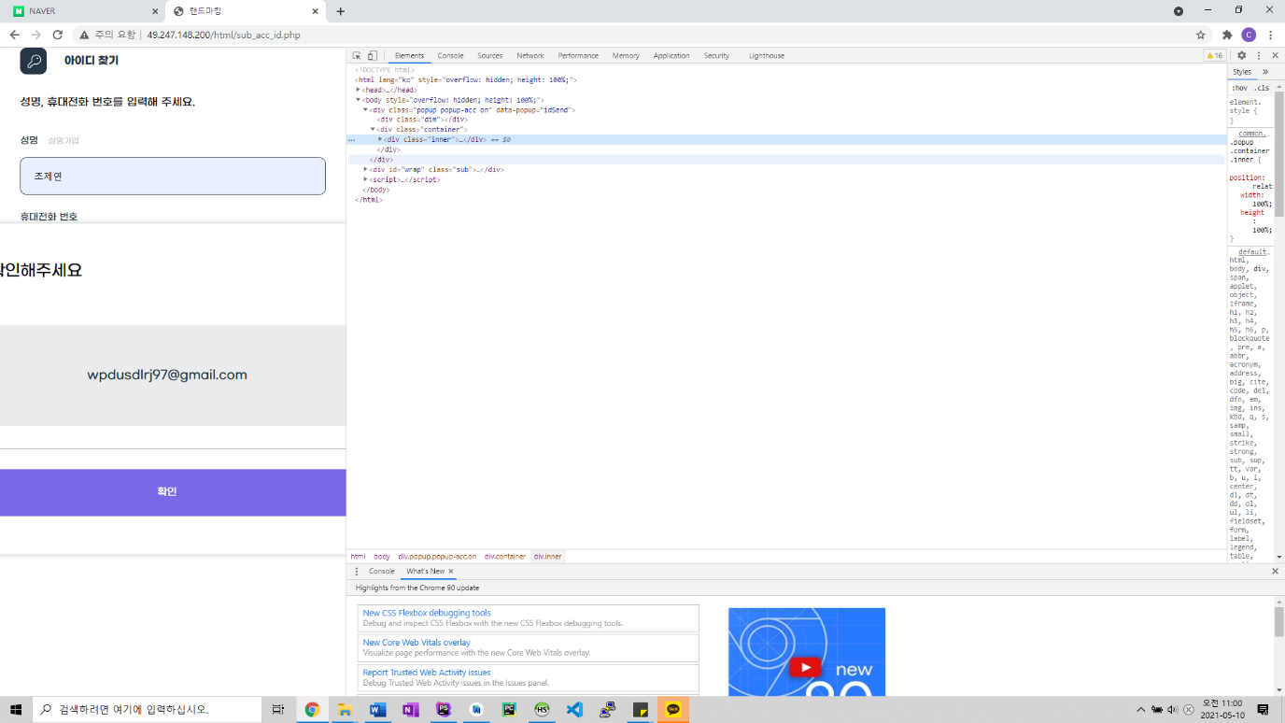

6. 추가적으로 javascript function들이 js폴더안에 모여있는데, 각각의 페이지에서 해당 태그의 id값에 따라 따로 작동을 해야하는 부분이 있어서 꺼내어서 코딩하도록 하겠습니다. (퍼블리셔님은 기존대로 퍼블리싱 해주시면 될 것 같습니다)

7. 관리자 페이지는 보내주신 파일 검토하였고, 저번에 말씀드렸던 부분이 수정된 것을 확인하였습니다. 우선 서비스 페이지 우선적으로 코딩 후에, 관리자페이지 퍼블리싱 완료되시면 보다 자세히 검토하며 개발 들어가겠습니다.

수고하셨습니다.